Как сделать снежинку из бумаги поэтапно
С приближением Нового года появляется острая необходимость в бумажных снежинках. Бумажными снежинками можно украшать окно в квартире, загородном доме, школьном классе или офисе, украшать новогодний костюм ребенка, новогоднюю елочку, создавать подвесные или настенные новогодние композиции.
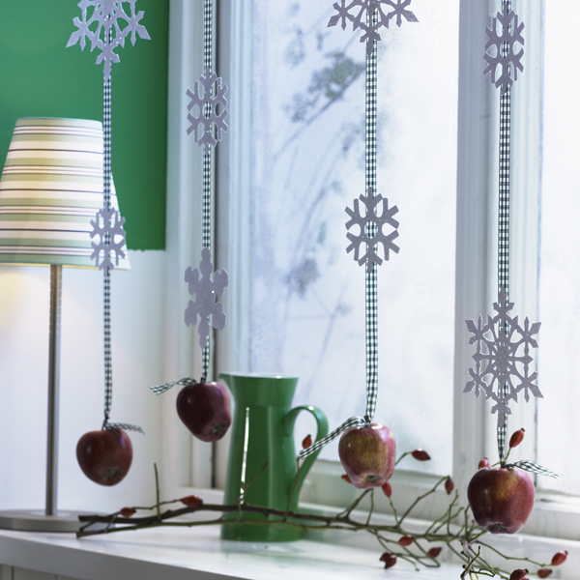Казалось бы на первый взгляд, чего проще? Достаточно взять лист бумаги, сложить его несколько раз, а затем острыми ножницами совершать хаотичные надрезы – и вот, она – красавица бумажная снежинка.
Однако очень многие сталкиваются с тем, что совершенно не умеют вырезать по-настоящему красивые бумажные снежинки. Снежинки получаются обычными, неаккуратными, однотипными с крупным узором.
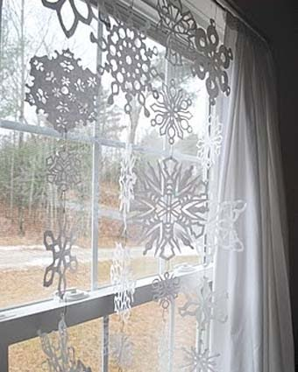
Сайт … специально для Вас, подготовил эту статью, в которой разместил подробные и понятные фото-инструкции. Воспользовавшись фото-инструкциями, вы сможете создавать диковинные бумажные узоры на снежинках, которым позавидует сам Дедушка Мороз.
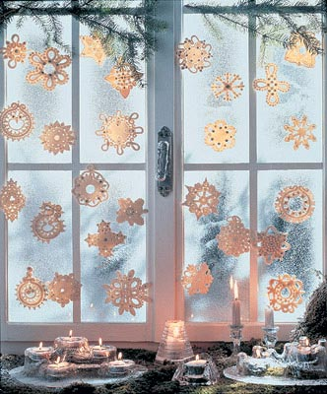

Немного интересной информации
Когда-то люди считали, что снег или дождь – это водяные капельки. В теплое время года проливаются из туч дождиком, а зимой – вылетают снежинками. Но ученые доказали, что снежинки образовываются не из водяных капелек, а получаются из пара.
Этот пар содержится в воздухе постоянно. Он поднимается высоко в небо, туда, где очень холодно. Там водяной пар превращается в крошечные льдинки. Льдинки двигаются, сталкиваются и цепляются друг за друга. Так они растут, становятся все больше и больше. И начинают падать на землю красивыми снежными звездочками.
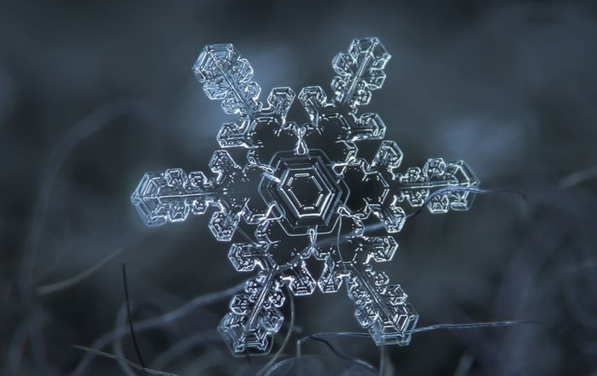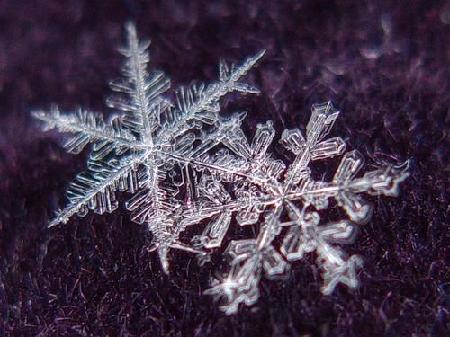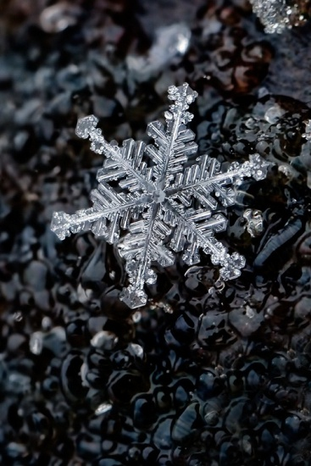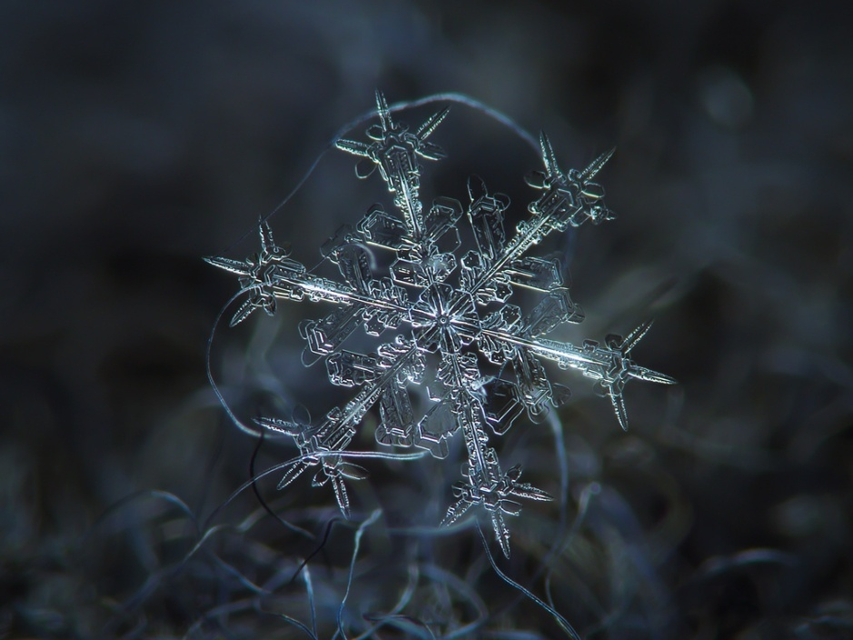
Ах, красива и мила!
Как такою стать могла?
Вся из лучиков - иголок.
Но иголок не от ёлок!
И ажурная такая!
Я сейчас её поймаю!
(Снежинка)
Сегодня вашему вниманию будет представлен мастер-класс по изготовлению снежинки из бумаги. Существует множество разнообразных техник изготовления снежинок своими руками, но сейчас у вас появится возможность познакомиться с самым простым способом получения желаемого, имея под рукой лишь листок бумаги и ножницы.
За счет простоты, этот способ создания красивых снежинок из бумаги очень известен, его используют не только взрослые, но и дети.
Пошаговое руководство к созданию простой снежинки
Материалы, необходимые для работы:
- Лист бумаги А4.
- Ножницы.
- Простой карандаш.
- Линейка.

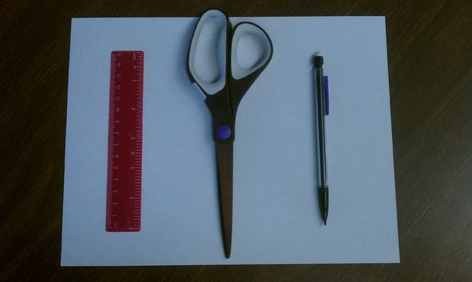

Правила обращения с ножницами:
- Перед работой нужно проверить инструмент. Использовать можно только хорошо отрегулированные и заточенные ножницы.
- Не стоит держать ножницы концами вверх, и носить их в кармане.
- Нельзя работать ножницами, имеющими ослабленные шарнирные крепления.
- Не использовать ножницы на ходу и оставлять их с раскрытыми лезвиями.
- Передавать ножницы разрешено только в закрытом виде, кольцами в сторону товарища.
- Следить за движением и положением лезвий во время работы.
- Использовать ножницы только по назначению.
Процесс выполнения работы:
Бумагу для вырезания снежинок можно брать офисную, цветную бумагу для детского творчества, бумагу для оригами.
Начинаем вырезать новогодние поделки из бумаги снежинки. Для начала, если лист бумаги прямоугольной формы — его нужно сделать квадратным. Для этого складываем его так, как показано на фото и обрезаем лишнее.
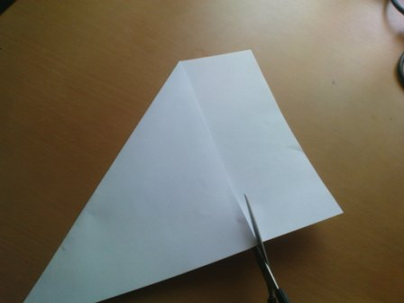
После этого у нас получился квадратный лист
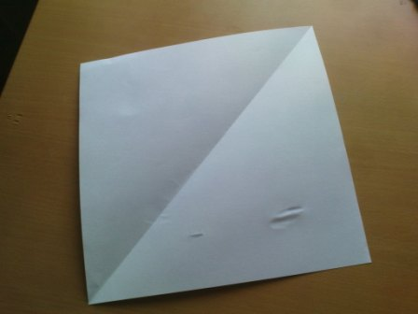
Теперь его нужно будет несколько раз сложить по диагонали и удалить излишки исходного материала.
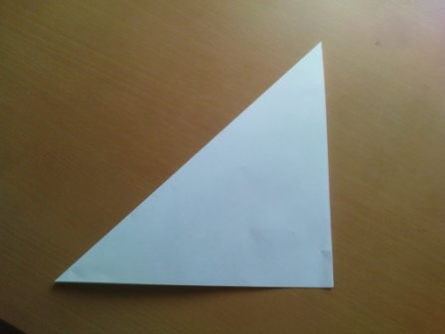
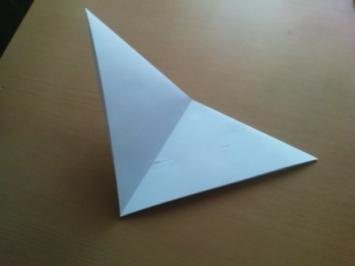
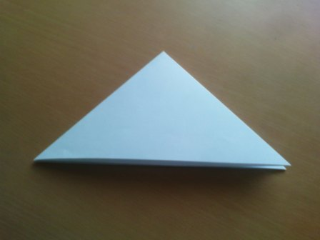
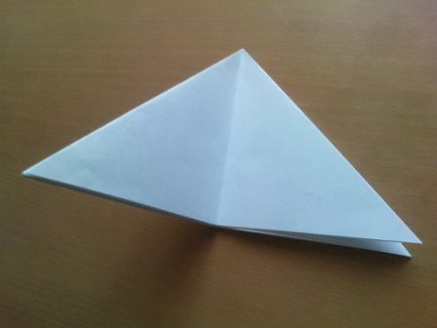
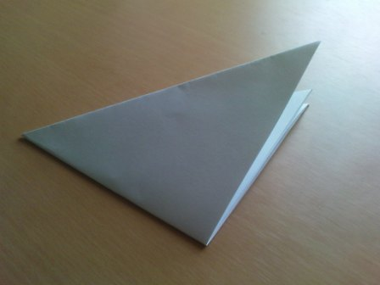
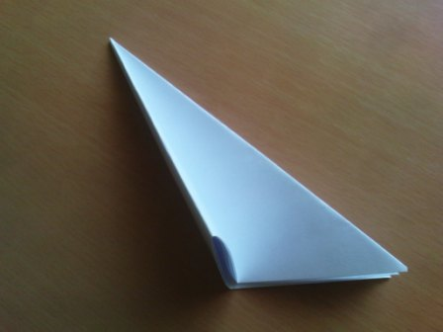
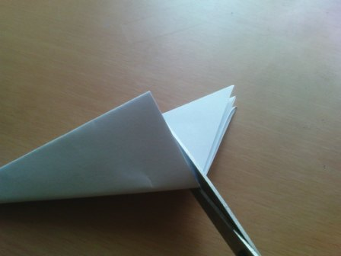
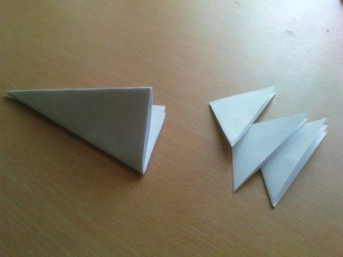
Так же, как и в природе не найдется двух одинаковых снежинок, так и здесь: каждая снежинка по-своему уникальна, ее узор зависит от того, какой рисунок наносится на заготовку и вырезается впоследствии.
Перед тем, как вырезать из бумаги снежинку, нужно нарисовать узор, контуры которого помогут не ошибиться. Здесь — неограниченный простор для фантазии, можно до бесконечности экспериментировать, создавая все новые и новые формы и узоры, а можно и использовать готовые ШАБЛОНЫ ДЛЯ СНЕЖИНОК, которые значительно упростят задачу, ведь вы будете заранее знать, какой узор выйдет при использовании определенного рисунка.
Для примера мы нарисовали вот такой рисунок.
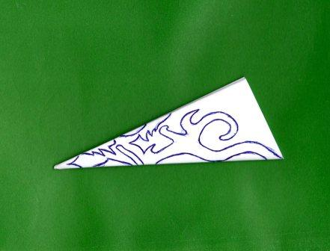
Аккуратно его вырезали
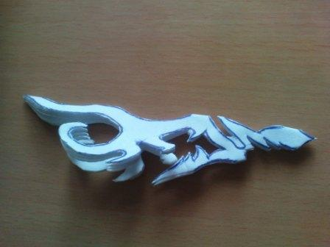
И получили вот такую чудесную снежинку
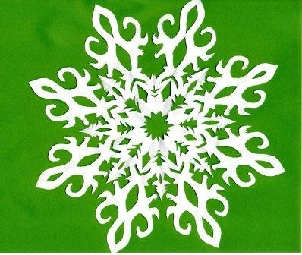
Теперь вы знаете, как сделать из бумаги снежинку, это совсем несложно и увлекательно, особенно если фантазировать и экспериментировать, выдумывая новые узоры и формы.
Схемы узоров для простых снежинок
Чтобы вам не пришлось тратить время в интернете на поиски интересных форм снежинок, мы приготовили для вас следующую подборку схем:
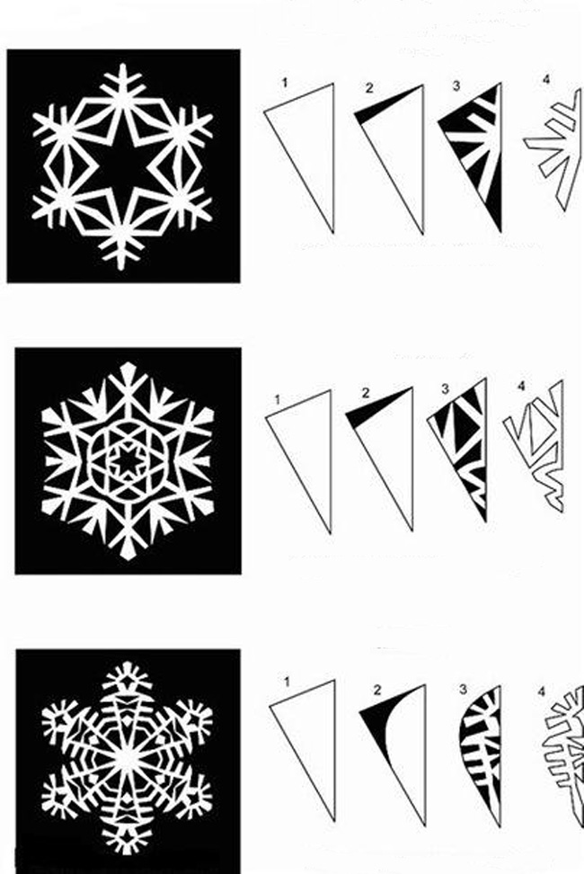

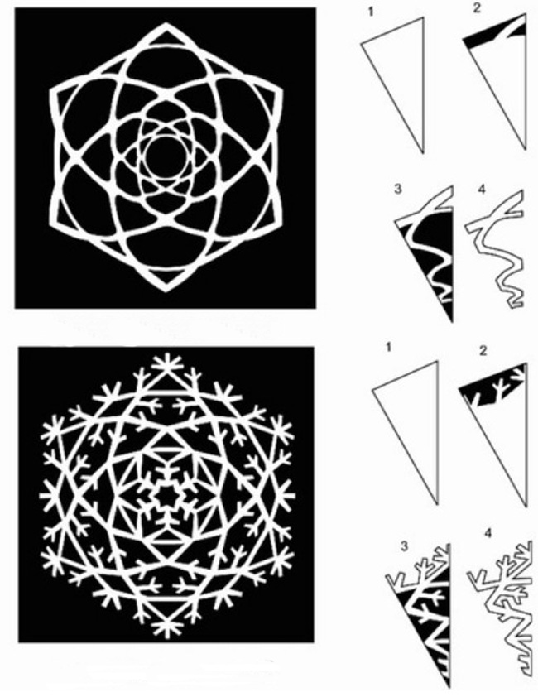
Повторяйте за мастерами и удивляйте все своим успехом.

Как сделать снежинку (видео-инструкция)
https://youtu.be/PMxqvmqoQnk
Шаг 1: делаем заготовки
https://youtu.be/yvPe7e94J-U
Шаг 2: рисуем узор и вырезаем снежинку

Как сделать снежинку-гармошку
Нарежьте две одинаковых полоски бумаги. Соберите из них две гармошки. Сложите их поперек пополам и вырежьте одинаковые контуры. Это сделать трудно, так как получается слишком много слоев бумаги. Поэтому удобнее использовать заранее заготовленный трафарет. Нарисовав по нему контур сразу на двух сторонах гармошки, можно вырезать, не складывая пополам. Варианты разных контуров показаны на фото.
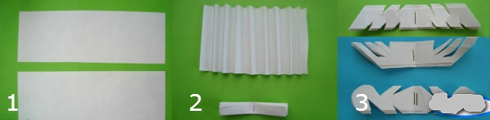
Скрепите степлером центры наших заготовок и склейте их с помощью клея ПВА между собой. Разверните веера и склейте еще две поверхности. Можно вешать снежинку на елку.
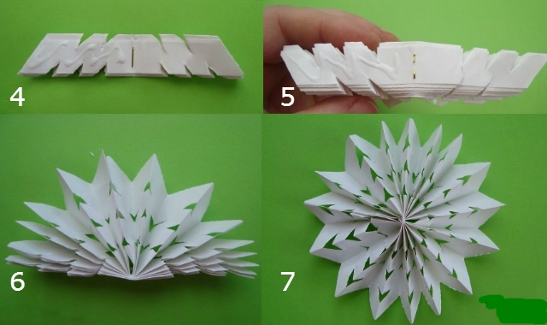

Как сделать объемную снежинку
Вам понадобятся:
- бумага любого цвета (желательно не слишком тонкая);
- ножницы;
- степлер (можно клей или скотч);
- простой карандаш;
- линейка.
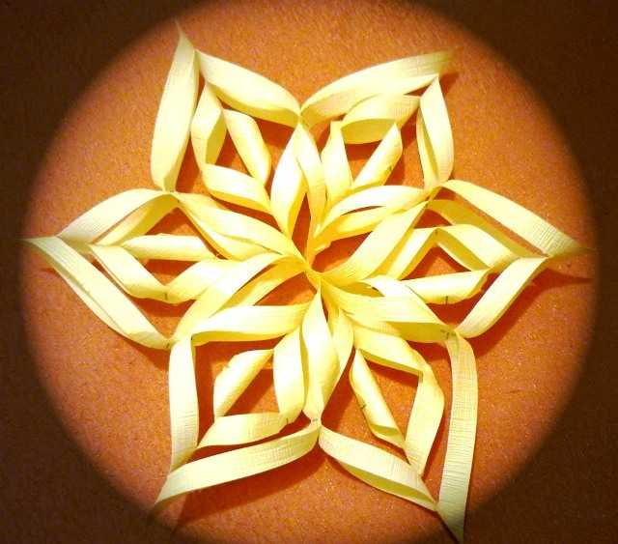
- Приготовьте 6 квадратов из бумаги. Квадраты должны быть одинакового размера. Каждый квадрат согните пополам, по диагонали.
* Если хотите сделать маленькую снежинку, то сторона каждого квадрата может быть 10 см, а если большую, то и все 25 см. Для больших снежинок лучше использовать плотную бумагу. Для начинающих желательно первую снежинку сделать небольшого размера.
- С помощью линейки и карандаша отметьте 3 параллельных линий. Расстояние между каждой линией должно быть одинаковым. При изготовлении большой снежинки можете сделать больше полосок.
* На изображении, линии начерчены красным фломастером, чтобы было лучше видно.
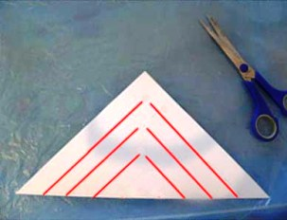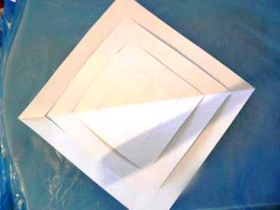
- Ножницами от края начните резать бумагу, не доходя немного до середины (около 3-5мм).
- Бумагу разверните обратно в квадрат, и начните сворачивать трубочкой первый ряд полосок (см. картинку).
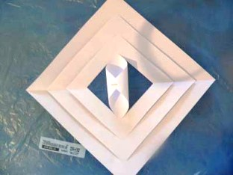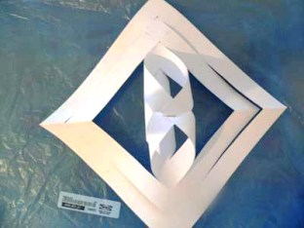
* Полоски можно скрепить степлером или клеем.
- Переверните бумагу на другую сторону и скрепите следующие две полоски, также скрепляя их степлером, клеем или скотчем.
- Снова переверните снежинку и соедините последние полоски.
- Такой же процесс нужно повторить с остальными пятью бумажными квадратами.
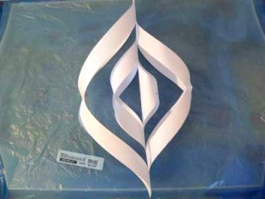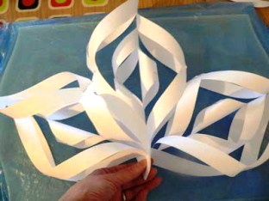
- Когда все части снежинки будут готовы, их нужно соединить степлером посередине. Сначала нужно соединить половинку снежинки, то есть 3 ее части, а потом остальные 3 части.
- Скрепите степлером обе половинки между собой, а также все места, где снежинки соприкасаются. Так снежинка не потеряет своей формы.

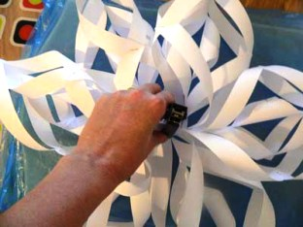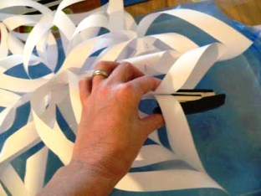
- Начинайте украшать снежинку как вам хочется. Можете использовать наклейки, блестки и т.п.
* Вашу красивую поделку можете повесить на окно, стену, или елку.
Как сделать снежинку «Ледяной цветок»
Напоминающую заледеневший цветок снежинку сделать своими руками нетрудно, — техника ее изготовления повторяет приемы квиллинга. Группа из таких снежинок прекрасно будет смотреться на елке или подвешенная к гирлянде, люстре или расположенная среди других элементов декора сервировки праздничного стола. Ее можно изготовить из бумаги разных цветов, используя блеск, посыпанный на края поделки в качестве украшения.

Итак, приступим к описанию схемы.
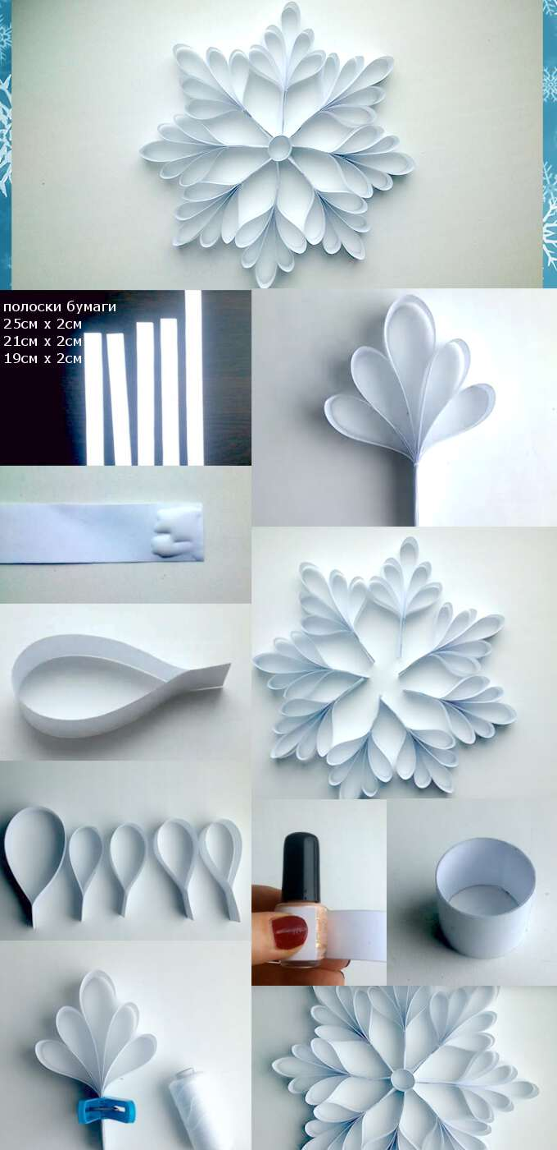
Шаг первый – вырезаем из бумаги 5 полосок шириной 2 см. Длина заготовок распределяется следующим образом:
1 полоска – 25 см,
2 полоски – 21 см,
2 полоски – 19 см.
Шаг второй – Склеиваем концы всех 5 полосок, чтобы получился лепесток-капелька.
Шаг третий – Собираем элемент снежинки, фиксируя клеем лепестки, как показано на рисунке. Чтобы закрепить эффект используем нитку или прищепку.
Шаг четвертый – Действуя подобным образом, собираем столько элементов, сколько посчитаем нужным, чтобы сделать нашу снежинку. В данном случае понадобиться 8 элементов.
Шаг пятый – Формируем сердцевину снежинки, обернув бумагу вокруг, например, небольшой бутылочки с лаком для ногтей.
Шаг шестой, заключительный – Приклеиваем элементы к центру поделки. При желании можно дополнительно склеить лепестки между собой, чтобы придать поделке прочность.

Как сделать необычную снежинку-цветок
- Возьмите квадрат и снова согните его по диагонали.
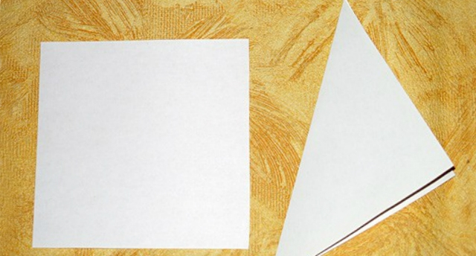
- Согните еще два раза от одного угла и вырежьте в форме листочка. Сделайте два надреза на одинаковом расстоянии от края «листочка».
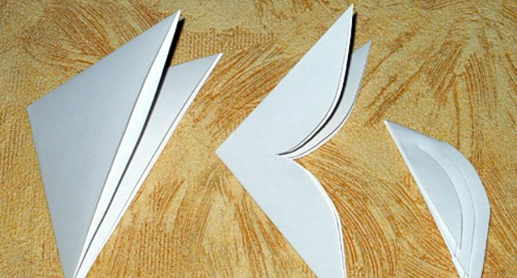
- Разверните заготовку. Отогните к центру внутренние полоски и приклейте.
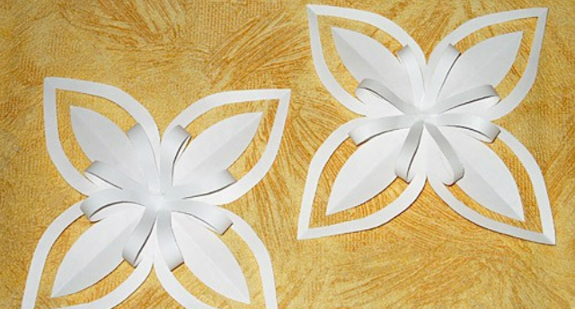

Как сделать большую снежинку из бумажных полос

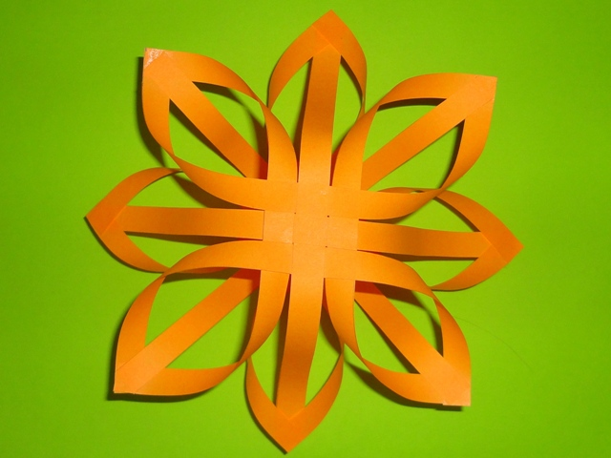
Вам понадобятся:
- плотная бумага любого цвета;
- ножницы;
- клей.
Пошаговое руководство:
- Нарежьте 12 полосок бумаги шириной 1см и длинной 20см.
Можете немного увеличить размер полосок - ширина 1.5см, длина 30см.
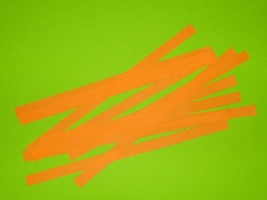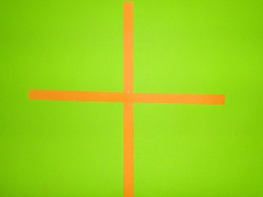
- Сложите крест-накрест две полоски посередине и склейте их, как показано на картинке.
- Добавьте еще по 2 полоски вертикально и горизонтально, переплетите их и закрепите клеем при необходимости.
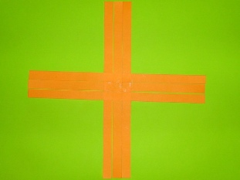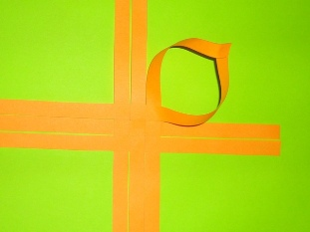
- Склейте между собой угловые полоски, как показано на картинке. Получаем вот такую фигуру, которая представляет собой половину снежинки. По той же технологии приготовьте вторую половинку снежинки.
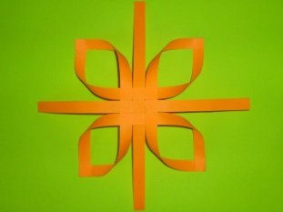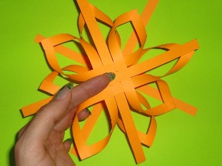
- Теперь пора склеить половинки между собой. Для этого нужно развернуть каждую на 45 градусов. Приклейте свободные полоски к соответствующим уголкам лепестков (см. картинку).
* Можно половинки склеить посередине, чтобы снежинка была похожа на цветочек.

Как сделать ажурную снежинку из бумаги (видео)
https://youtu.be/UcnO0PPR_xk
Используя готовые снежинки из бумаги, вы сможете украсить самодельные новогодние поздравительные открытки, создать удивительной красоты гирлянды и растяжки, свисающие декоративные нити, а так же использовать снежинки для украшения домашнего интерьера, концертного зала или сценической площадки.
